EXAMEN PARCIAL #2

CESAR DANIEL PALOS HERNANEZ

# PROCEDIMIENTO DE LA TABLA DE DESCRIPCION

SELECT * FROM Materiales WHERE Divison='BI'

CREATE TABLE DESCRIPCION_DE_BICIS

(

Id_Producto varchar(8) FOREIGN KEY REFERENCES Materiales(Id_Material) not null,

Morfologia_de_cuadro varchar (max),

Tipo_Freno varchar(max),

Tipo_Manillar varchar(max),

Suspension char(2),

Suspension_Silla char(2),

Potencia char(2),

No_Velocidades smallint,

Tallas char(2),

Colores char(2),

Precio_USD money,

Peso_KG float,

Cuadro varchar(max),

Horquilla varchar(max),

Potencia_Material varchar(max),

Llantas varchar(max),

Tija varchar(max),

Manillar varchar(max),

Guardafangos char(2),

protector_De_Cadena char(2),

Timbre char(2),

Luz_Delantera char(2),

Luz_Trasera char(2),

Canasta char(2),

Parilla char(2),

Caballete char(2)

Primary key(Id_Producto)

)

# TABLA CREADA EN EXCEL

# NUEVOS QUERYS

### Lista del cliente 20000 Q1

select* from Transacciones_Venta

where Id_Cliente =20000

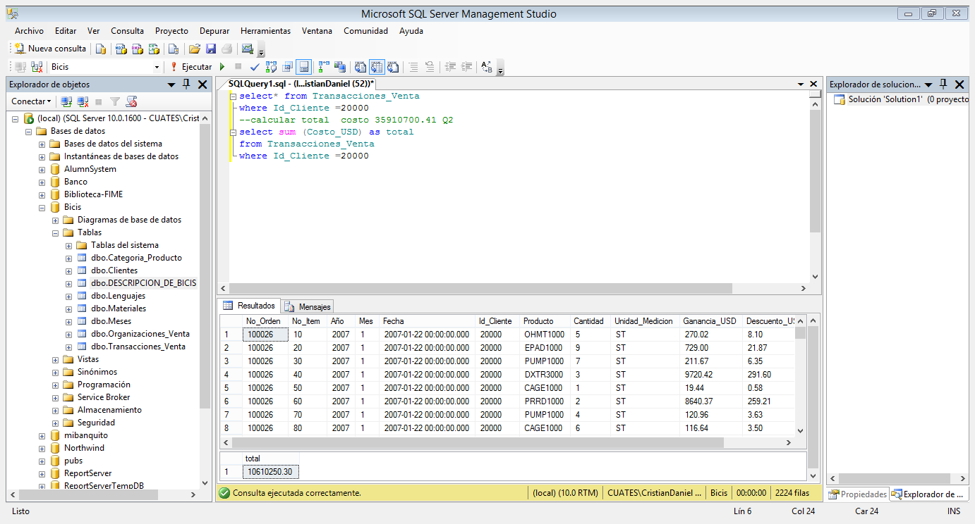

### Calcular total costo 35910700.41 Q2

select sum (Costo_USD) as total

from Transacciones_Venta

where Id_Cliente =20000

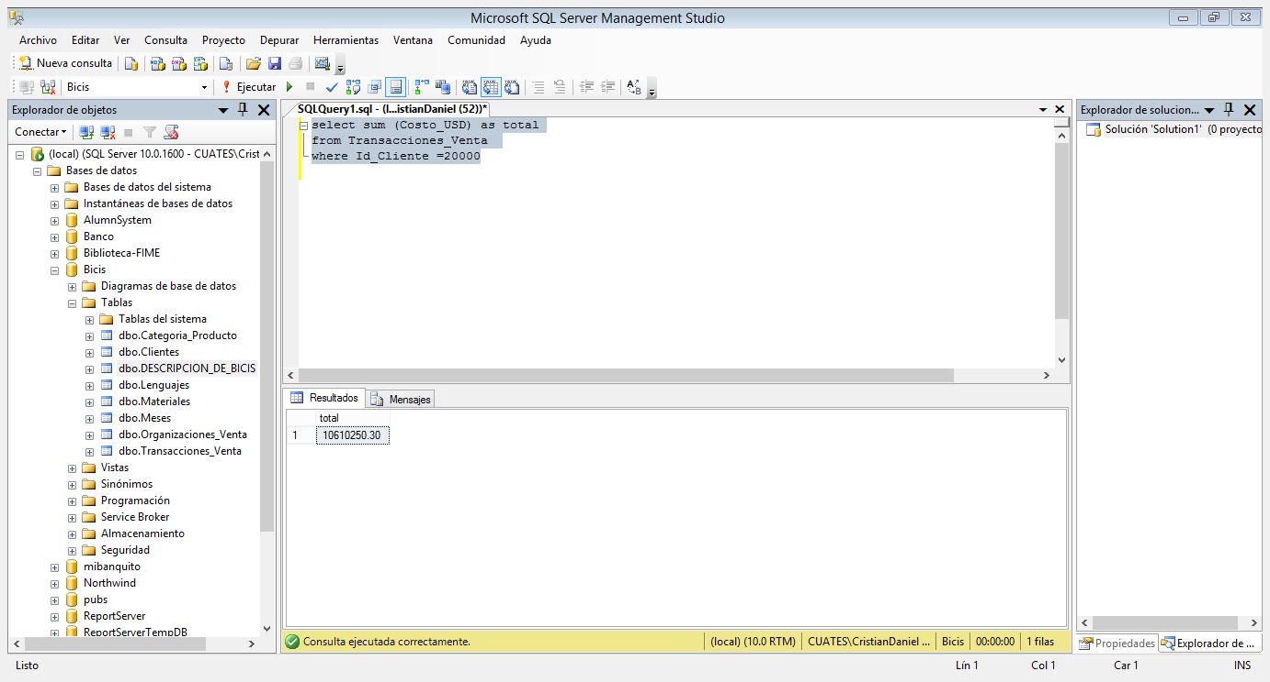

### Ordenar clientes ascendiente Q3

select C.Id_Cliente

from Transacciones_Venta as V, Clientes as C

where c.Id_Cliente=v.Id_Cliente

order by c.Id_Cliente asc

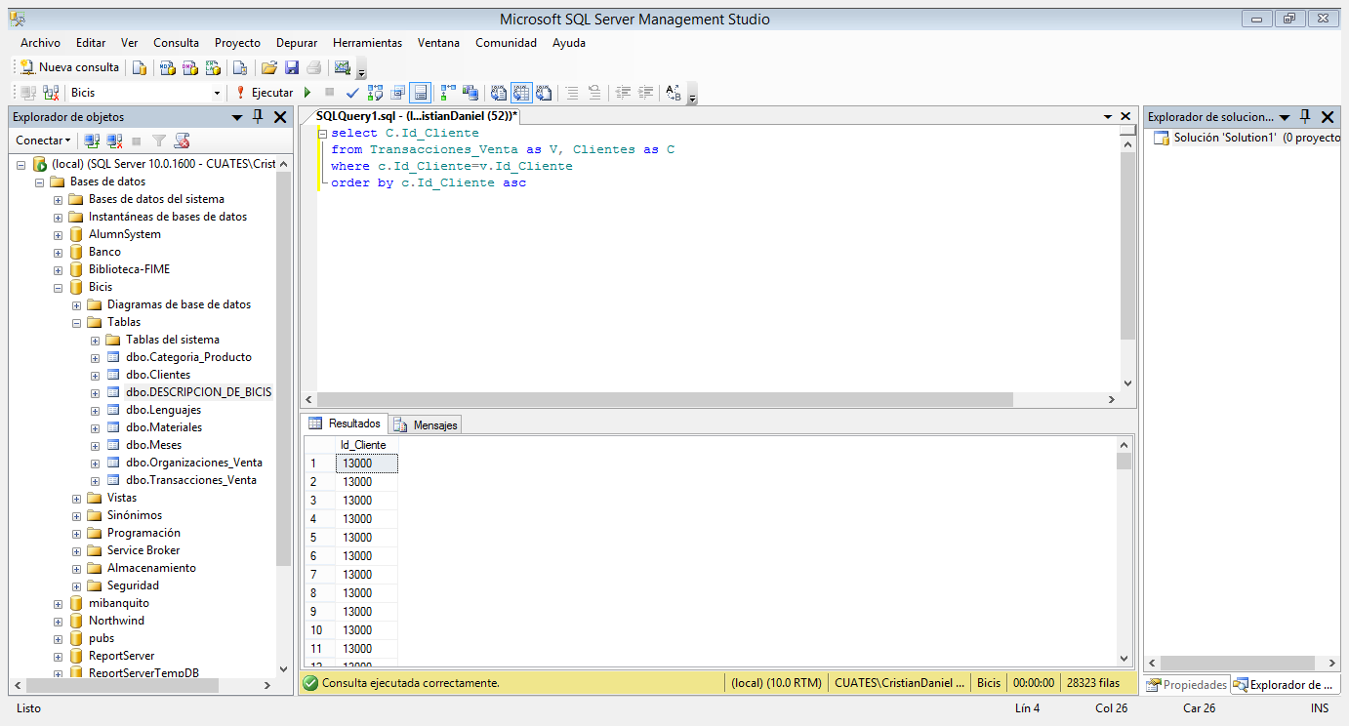

### Productos comprados x el cliente 20,000 Q4

select TV.Producto, CP.Descripcion

from Transacciones_Venta as TV, Categoria_Producto as CP

where TV.Id_Cliente=20000

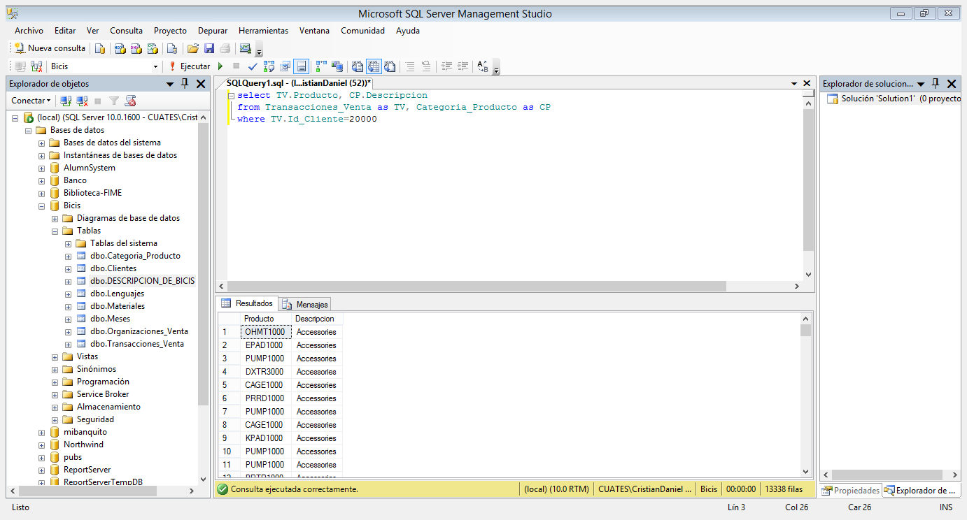

### Productos comprados x el cliente 20,000 + costo_usd total Q5

SELECT TV.Producto AS ID, M.Descripcion AS NOMBRE, TEMP.COSTOTOTAL AS TOTALGRAL

FROM (SELECT SUM (TV.Costo_USD) AS COSTOTOTAL

FROM Transacciones_Venta AS TV

WHERE TV.Id_Cliente=20000) AS TEMP,Transacciones_Venta AS TV, Materiales AS M

WHERE TV.Id_Cliente=20000 AND TV.Producto= M.Id_Material

GROUP BY Producto, Descripcion, TEMP.COSTOTOTAL

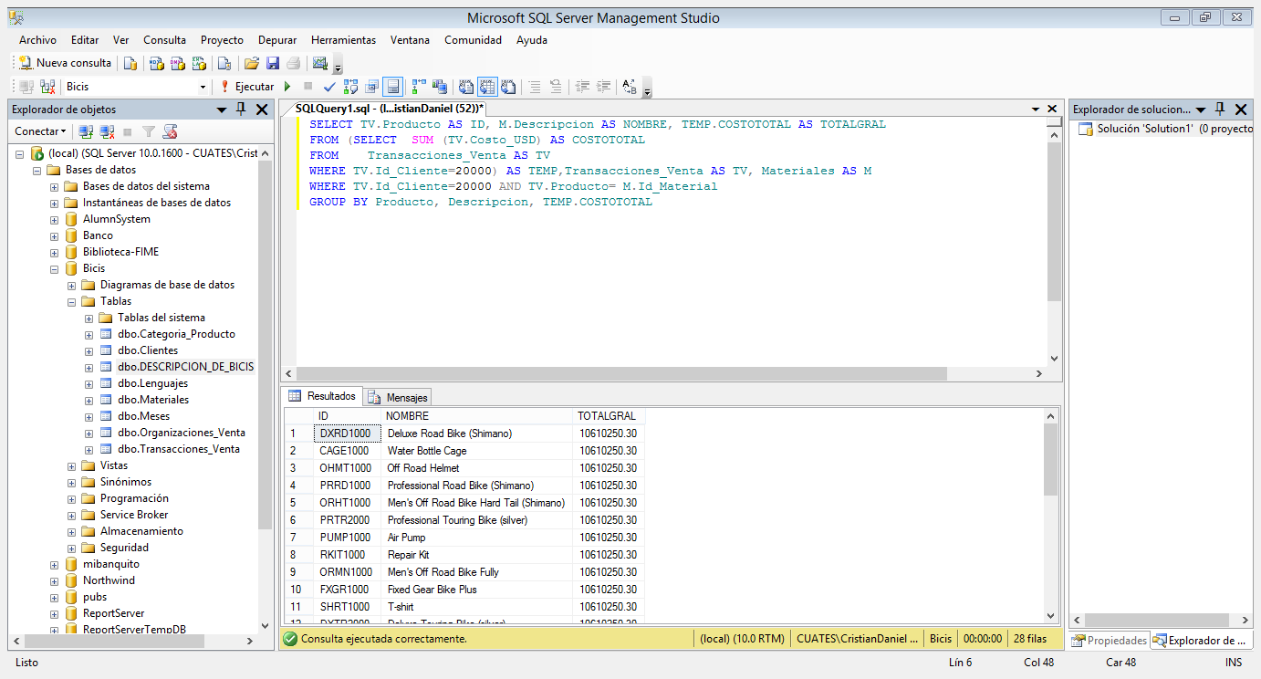

### Realizar una consulta que muestre el nombre de los clientes de US y que han comprado al menos un artículo Q6

SELECT DISTINCT C.Id_Cliente,C.Locacion

FROM Transacciones_Venta as V, Clientes AS C

WHERE V.Id_Cliente = C.Id_Cliente AND C.Pais = 'US'

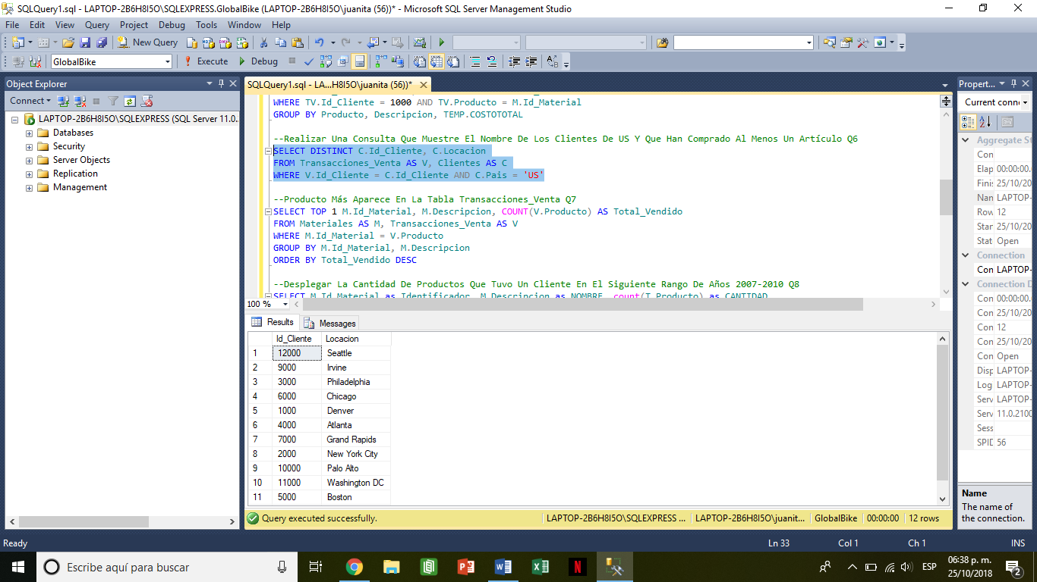

### Producto más aparece en la tabla Transacciones_Venta Q7

SELECT TOP 1 M.Id_Material, M.Descripcion, COUNT(V.Producto) AS Total_Vendido

FROM Materiales AS M, Transacciones_Venta AS V

WHERE M.Id_Material = V.Producto

GROUP BY M.Id_Material, M.Descripcion

ORDER BY Total_Vendido DESC

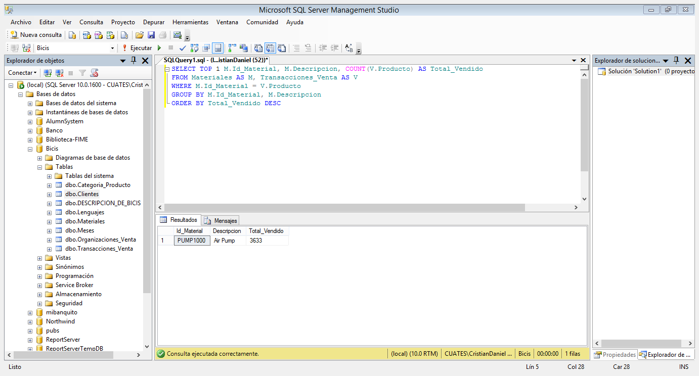

### Desplegar la cantidad de productos que tuvo un cliente en el siguiente rango de años 2007-2010 Q8

SELECT M.Id_Material as Identificador, M.Descripcion as NOMBRE ,count(T.Producto) as CANTIDAD

FROM Transacciones_Venta AS T,Materiales AS M

WHERE T.Año BETWEEN 2007 AND 2010 AND M.Id_Material= T.Producto AND T.Id_Cliente=20000

GROUP BY M.Id_Material, M.Descripcion,T.Producto

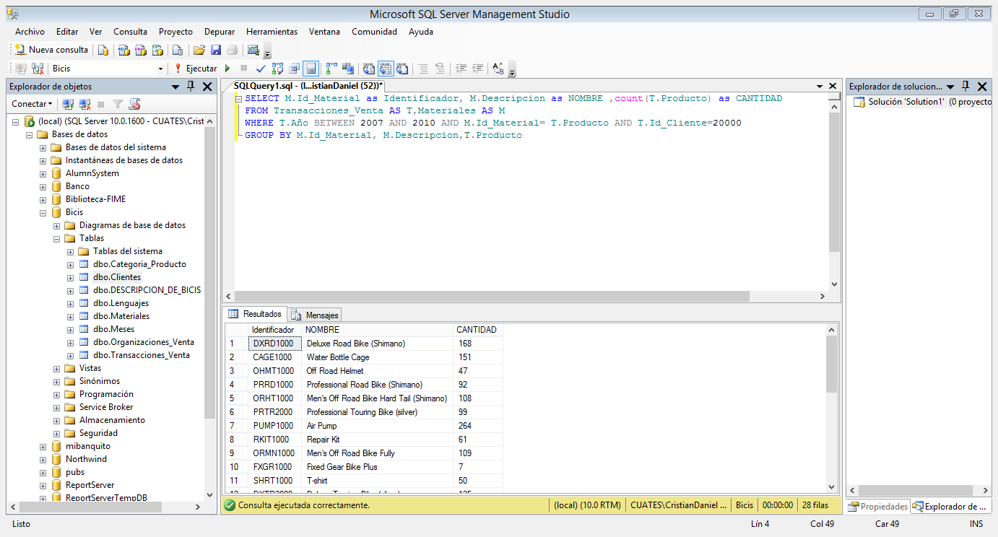

### Mostrar el nombre del cliente, país, organización, producto (nombre), categoría y el número de ítem de las transacciones de un cliente Q9

SELECT CL.Descripcion AS CLIENTE, Cl.Pais AS PAIS, ORG.Descripcion AS ORGANIZACION,M.Descripcion AS PRODUCTO, CP.Descripcion AS CATEGORIA, TV.No_Item

FROM Transacciones_Venta AS TV, Materiales AS M, Clientes AS Cl, Categoria_Producto AS CP, Organizaciones_Venta AS ORG

WHERE TV.Id_Cliente=20000 AND TV.Id_Cliente=Cl.Id_Cliente AND TV.Producto = M.Id_Material AND CL.Id_Organizacion= ORG.Id_Organizacion AND M.Id_Cat_Prod=CP.Id_Cat_Prod

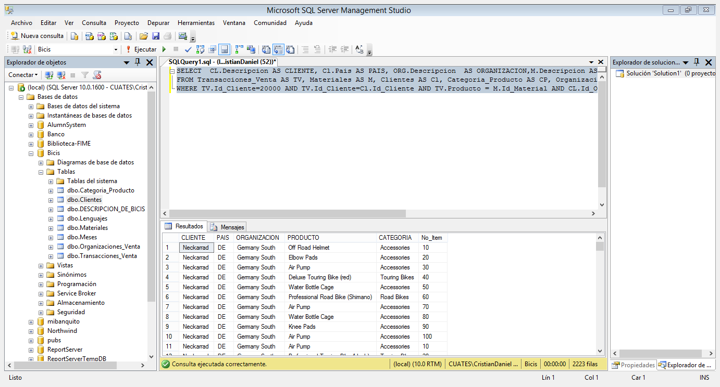

### Cantidad de productos total comprados por un cliente por orden Q10

SELECT No_Orden, SUM(Cantidad) AS CANTIDAD_DE_PRODUCTOS

FROM Transacciones_Venta

WHERE Id_Cliente = 20000

GROUP BY No_Orden

ORDER BY No_Orden ASC

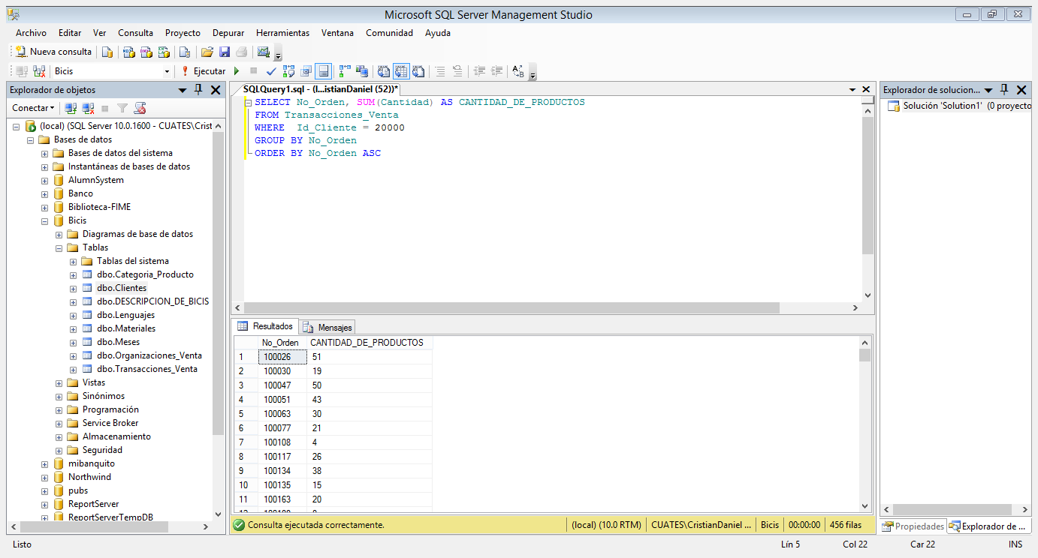

### Preguntas

## 1. ¿Qué base de datos manejaste y como se llamó finalmente la tabla que se integró al modelo de datos realizado? Anexar el modelo de datos final.

Manejamos una base que creamos con el nombre GlobalBike la cual contiene tablas como la de catálogo de materiales, clientes, idioma etc. También creamos la tabla descripción de los materiales y se llamó detalle de productos.

## 2. ¿Cómo quedo finalmente la normalización de los datos?

Se ha eliminado la redundancia de la información de las tablas y ahora hay un mejor flujo en la base de datos y mayor integración con las tablas

## 3. Describe brevemente todas las actividades que tuviste que desarrollar y que fue lo que aprendiste.

Nuestros compañeros nos dieron una introducción del proyecto después nos enseñaron a crear una base de datos llamada GlobalBike y luego nos enseñaron a crear las tablas que llevaría la base de datos , posteriormente llenamos cada una de las tablas importando datos de Excel para después crear unos procedimientos.

## 4. ¿Por qué es tan importante el punto de migración de objetos y Q&A Testing en el manejo de datos?

Es importante ya que los datos deben tener relación total, tanto los datos de origen con los de destino, si no, no se podrá hacer una migración correcta y el Q&A Testing influye para hacer un correcto uso de los datos en la base.

## 5. Dame tu opinión de como todos estos puntos impactan en tu formación académica.

Me sirvió ms que nada para saber cómo importar datos de Excel a SQL y además reforzar mis conocimientos sobre los querys además de saber manejar datos para empresas muy grandes y crear reportes con una herramienta llamada cristal reports que también me servirá para mi especialidad.